

[](http://www.google.com/imgres?q=handicapped+sign&um=1&hl=en&gbv=2&biw=1024&bih=587&tbm=isch&tbnid=dly72AIjvB1yuM:&imgrefurl=http://en.wikipedia.org/wiki/File:Handicapped_Accessible_sign.svg&docid=j7Ivla8QSlhEbM&imgurl=http://upload.wikimedia.org/wikipedia/commons/thumb/e/eb/Handicapped_Accessible_sign.svg/451px-Handicapped_Accessible_sign.svg.png&w=451&h=451&ei=F-roTub-F6iZiAK9j9HzCw&zoom=1)

*Pregunte sobre la ayuda de accesibilidad para discapacitados*.

City of Huron

* Ayuda en la reparación de viviendas para familias de bajos ingresos.
* Ofrece casas más seguras para que usted permanezca saludable.
* Permite que el saldo del préstamo se aplacé por hasta 30 años.
* Mantiene su casa en regla con el código de la ciudad.
* Embellece su comunidad

[](http://www.google.com/imgres?q=equal+housing+lender+logo&hl=en&sa=X&biw=1024&bih=587&tbm=isch&prmd=imvns&tbnid=T8dzFxwUssmTDM:&imgrefurl=http://www.membersonline.org/&docid=xosXGamKFLltoM&imgurl=https://www.membersonline.org/images/logo_eho_white.gif&w=300&h=300&ei=S9boTorZCI3PiAKR1-GaDA&zoom=1)

**Podemos Ayudar**

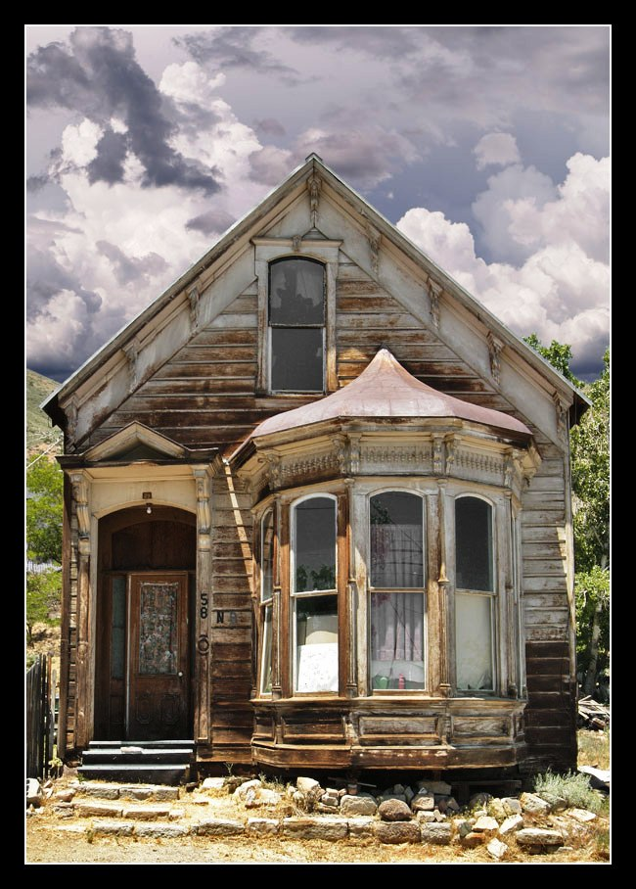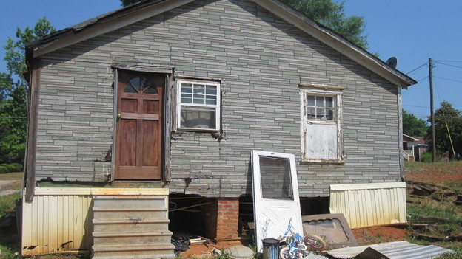DELETE BOX

Beneficios del Programa

La Ciudad de Huron puede ayudar!

Programa de Rehabilitación Para Dueños de Casa



Necesita Reparaciones su casa?

36311 Lassen Ave.

P.O. Box 339

Huron, CA 93234

E: cityofhuronhousing@gmail.com

P: 559-945-2241

F: 559-945-2609

**“La Ciudad de Huron se dedica a proporcionar servicios municipales eficientes que mejoran la calidad de vida que la comunidad de Huron se merece.”**

1. Llame a la Ciudad al (559)945-2241 para colocar su nombre en la lista de interesados del programa.
2. Cuando su nombre sea el próximo en la lista, la ciudad le enviara una aplicación.
3. Después de haber revisado su aplicación, la ciudad llevara a cabo una evaluación de las reparaciones que su casa necesita.
4. Si es aprobado para recibir los fondos dentro de los requisitos establecidos, el personal de la ciudad trabajara con usted para completar el proceso y comenzar las reparaciones.

[](http://www.google.com/imgres?q=repairing+roof+clipart&hl=en&sa=X&gbv=2&biw=1024&bih=587&tbm=isch&tbnid=QGt4VqLoNs6tGM:&imgrefurl=http://moethehandyman.com/&docid=dShfylLTf4oGuM&imgurl=http://www.moethehandyman.com/_/rsrc/1319254041210/home/0511-0903-2623-1938_Handyman_Holding_a_Bunch_of_Tools_clipart_image.jpg?height=300&width=320&w=319&h=300&ei=oefnTuesC6iSiALM9KGUBw&zoom=1)

¿Como Puedo Empezar?

[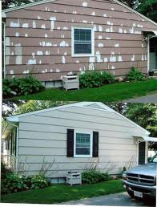](http://www.google.com/imgres?q=before+and+after+painted+houses&hl=en&gbv=2&biw=1024&bih=587&tbm=isch&tbnid=hwFwS_4ybxdnbM:&imgrefurl=http://www.allteriorpainting.com/gallery/index.html&docid=F0VItnXJ6LXDjM&imgurl=http://www.allteriorpainting.com/gallery/images/house%20painting%20before%20and%20after.jpg&w=480&h=632&ei=kr3nTvq3HYe62gWC38jfCA&zoom=1)

**¿Quien puede aplicar?**

Cualquier persona que sea dueño de casa y resida en la propiedad con un ingreso combinado que no sobrepase la cantidad correspondiente del tamaño de su familia.

**Limites de Ingresos 2013\***

|  |  |
| --- | --- |
| **NO. De Personas**  **En Familia** | **Ingreso Máximo Por Mes** |
| 1 | $32,100 |
| 2 | $36,700 |
| 3 | $41,300 |
| 4 | $45,850 |
| 5 | $49,550 |
| 6 | $53,200 |
| 7 | $56,900 |
| 8 | $60,550 |

*www.hcd.ca.gov

[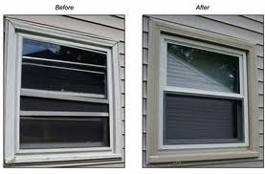](http://www.google.com/imgres?q=window+repair+before+and+after&hl=en&gbv=2&biw=1024&bih=587&tbm=isch&tbnid=a4yQxUiisNoCMM:&imgrefurl=http://www.windowdiscountersonline.com/Real_Estate_Pros/&docid=ChZPUx50QXAbQM&imgurl=http://www.windowdiscountersonline.com/Real_Estate_Pros/before_after.jpg&w=400&h=263&ei=77znTp77J6Wl2AWrxpjRCA&zoom=1)

Si usted es dueño de casa y vive en la propiedad, es posible que podamos ayudarlo a obtener un préstamo con 0% interés para que pueda mejorar y preservar su hogar.

**Si su casa necesita…**

* Arreglos estructurales
* Techo
* Ventanas
* Calefacción
* Plomería Nueva

*(Drenaje de su casa)*

* Rehabilitación de Cocina o Baños
* Reparación de Piso
* Reparación de Cerca
* Pintura sin plomo interior/exterior
* Control de Plaga
* Detector de humo
* Reparaciones a la chimenea

[](http://www.google.com/imgres?q=new+house+clipart&hl=en&sa=X&gbv=2&biw=1024&bih=587&tbm=isch&tbnid=7gFgnGP2C4rn4M:&imgrefurl=http://kmaru16.blogspot.com/2010/10/anniversary.html&docid=4DOB9uO7CACLfM&imgurl=http://3.bp.blogspot.com/_pxERgxWoU7Q/TMrkXO5GB-I/AAAAAAAAB1s/U-iuuSwoB14/s320/house_clipart.jpg&w=320&h=320&ei=vr7nTvTFCOHg2AX1yuCmCQ&zoom=1)

O cualquier reparación menor o sustancial la Ciudad de Huron puede ayudarle.

**Estamos Aceptando Aplicaciones.**

Muy Simple…

¿Como me pueden ayudar?